E3 Biološko razvrščanje organizmov v sistem temelji na sorodnosti med organizmi. Organizme razvrščamo v hierarhično urejene skupine in podskupine na podlagi podobnosti, ki odražajo njihovo evolucijsko zgodovino.
Dijakinje/dijaki:
E3-1 razumejo, da skupine organizmov uvrstimo v sistem s hierarhično zgradbo, ki odraža sorodnost
E3-2 spoznajo, da je pri razvrščanju organizmov v sistem osnovna enota vrsta
E3-3 razumejo, da vrste zaradi lažjega opisovanja in preučevanja biotske pestrosti znanstveno poimenujemo (dvodelno poimenovanje)
E3-4 razumejo pomen in vlogo sistematike ter razlikujejo osnovne sistematske kategorije
E3-5 spoznajo, da lahko na podlagi primerjalne anatomije in embriologije ter primerjave zaporedij v DNA in beljakovinah ugotavljamo sorodnost med skupinami organizmov
E3-6 spoznajo in uporabijo nekatere metode in kriterije za razvrščanje organizmov v sisteme in določevanje vrst organizmov
E3-7 spoznajo širše sistematske skupine organizmov in sorodnost med njimi (arheje, evbakterije in evkarionti)
E3-8 med širšimi skupinami evkariontov prepoznajo naslednje skupine: enoceličarje; glive; alge; rastline: mahove, praprotnice, semenke (golosemenke, kritosemenke); živali: spužve, ožigalkarje, ploske črve, valjaste črve, mehkužce, kolobarnike, členonožce (rake, pajkovce, žuželke, stonoge), iglokožce in skupine vretenčarjev
E3-9 Glej poglavje Mehanizmi evolucije
E3-10 razumejo, da so milijoni različnih vrst danes živečih organizmov medsebojno sorodni zaradi evolucijskega izvora iz skupnih prednikov ter povežejo evolucijsko zgodovino izbranih primerov vrst s sistematiko
E3-11 spoznajo, da v sistem lahko uvrščamo danes živeče in izumrle vrste

⅀ - znak za UČBENIK Stušek P. in sod., 2010. EVOLUCIJA, biotska pestrost in ekologija. Evolucija: biologija v gimnaziji, DZS

Oglej si naslednje videe o evoluciji:
- Does the Theory of Evolution Really Matter? https://www.youtube.com/watch?v=hqepQGOYKZ0 (E2-1, E2-2, E2-3, E2-4, E3-1 E3-2, E3-4)
- Še več izjemno zanimivih kratkih filmov o evoluciji na Biointeractive.org. Kjer najdeš še druge vire in aktivnosti.
- film o evoluciji kuščarjev The Origin of Species: Lizards in an Evolutionary Tree https://www.hhmi.org/biointeractive/origin-species-lizards-evolutionary-tree

Preberi v ⅀, str. 82 - 92 (E3-1,E3-2, E3-3, E3-4, E3-5, E3-6, E3-10)
5.1 Biološko razvrščanje organizmov v sistem temelji na evolucijski sorodnosti
- Kakšen je pomen sistematike?
- Kakšno je približno število, do sedaj opisanih in poimenovanih, vrst? Kakšna je ocena števila vseh vrst organizmov, ki danes živijo na Zemlji?
- Poimenuj švedskega znanstvenika iz 18. stoletja, ki je uvedel dvojno poimenovanje vrst ter opiši njegov prispevek k sistematiki.
- Po vrsti naštej vse osnovne sistematske kategorije od najožje do najširše.
- Kaj je dvodelno poimenovanje vrste (binarna nomenklatura)? Navedi vsaj tri primere v slovenščini in latinščini. Ali je pravilo poimenovanja vrste v teh dveh jezikih enako? Komentiraj.
- Na podlagi česa uvrščamo organizme v skupne sistematske kategorije? Glej sliko 5.4 v učbeniku ⅀ na strani 86.
- Na podlagi česa lahko opredelimo sorodne organizme?
- Preriši evolucijsko drevo na sliki 5.5., v učbeniku ⅀ na strani 87. V literaturi ali na spletu poišči, kaj je to: evolucijska novost (+ navedi primer) in kaj je konvergenca (+ navedi primer).
- Glej sliko 5.6 v učbeniku ⅀ na strani 89. Če številka 1 predstavlja zadnjega skupnega prednika živali iz družin kune in psi, kakšno je ime zadnjega skupnega prednika rodov Lutra (vidre) in Meles (jazbeci)?
- Odgovori na vprašanja 2, 5 in 6 iz učbenika ⅀, str. 91, Preveri, kaj znaš.
- Reši nalogo:

Investigation: How Is Phylogeny Determined by Comparing Proteins?
Raziskava: Kako določimo filogenetsko sorodnost s primerjavo beljakovin?
(povzeto po Campbell Biology)
1 od 5
Strokovnjaki primerjajo molekule, tako kot tudi anatomske strukture (oblikovne znake) zato, da uvrstijo organizme v sistem in rekonstruirajo evolucijska drevesa. Zaporedja baz nukleotidov molekul DNA in RNA so pri bližje sorodnih organizmih podobna. Kot vidiš z diagrama, prihaja do večjih razlik v zaporedjih med vrstami, ki so bolj oddaljene – oz. se je njihova evolucijska pot razcepila pred več časa (dolgo časa nazaj).
Na spodnjem evolucijskem drevesu, ki prikazuje nastanek treh vrst rib (A, B, C), s puščico označi časovni potek razvoja in obkroži skupnega prednika vseh treh vrst. Črke pod ribami prikazujejo zaporedje nukleotidov v eni verigi DNA. Koliko razlik je med zaporedjem skupnega prednika in zaporedjem vrste B?
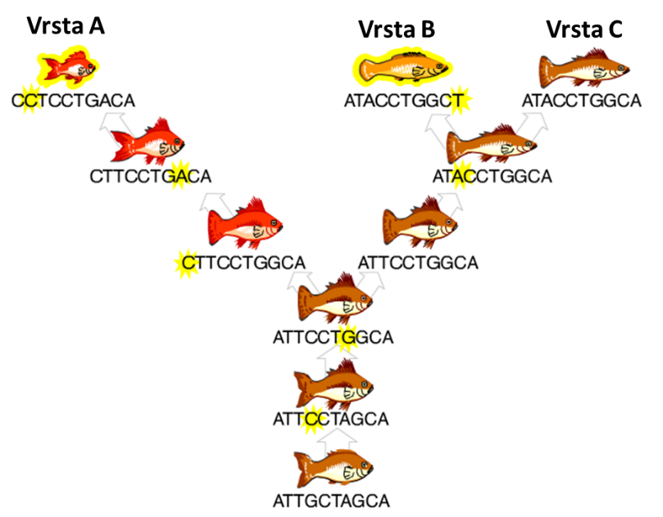

2 od 5
Razlike v zaporedju aminokislin (AK) neke beljakovine odražajo razlike v zaporedju DNA nukleotdov. V tej aktivnosti lahko primerjamo zaporedje AK enake beljakovine pri različnih vrstah in jih uporabimo pri določevanju evolucijskih odnosov.
Na sliki so tri primerjave zaporedij AK beljakovine citokrom c, ki je prisotna v elektronski transportni verigi (mitohondrij – celično dihanje) treh različnih vrst živali (vrsta A, B, C). Vsaka AK v beljakovini je predstavljena z malo tiskano črko. Razlike v zaporedju AK so osenčene (podatki so poenostavljeni).
Za vsako od treh primerjav, preštej razlike v zaporedju AK in vpiši v primerni okvirček (izbiraj med števili 1 - 15):
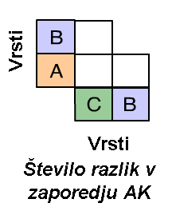
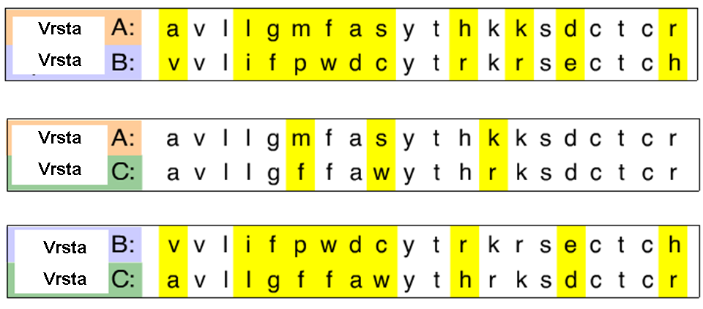

3 od 5
Katero od navedenih filogenetskih dreves najbolje predstavlja možno evolucijsko razmerje med vrstami A, B in C (obkroži)?
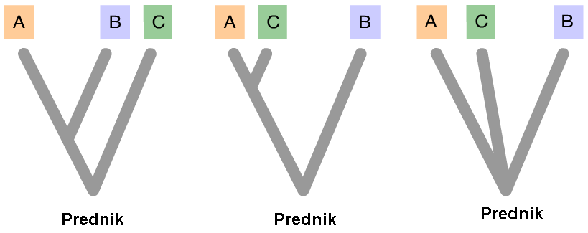

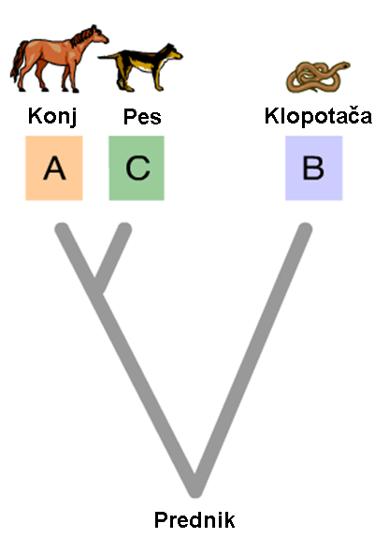

4 od 5
Vrsti A in C naj bi bili bolj sorodni druga drugi kot je vsaka od njiju sorodna z B. Podatki nakazujejo, da je vrsta B daljni sorodnik vrst A in C in da sta se vrsti A in C razdružili pred manj časa. Ti podatki se nanašajo na primerjavo citokromov c vrste konja, psa in klopotače. Pes in konj, ki sta sesalca, sta si bolj sorodna kot je vsak posamezni soroden klopotači, ki je plazilec.
Za vajo na enak način, kot zgoraj, sestavi filogenetsko sorodnost za sedem vrst (A do G) za prazen stolpec.
Podatke za primerjavo zaporedij AK beljakovine dveh vrst razberi iz podanih tabel.
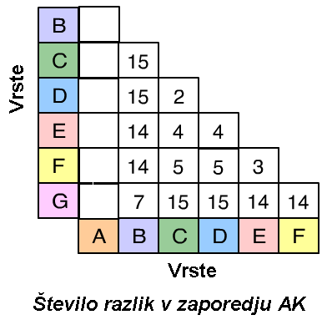
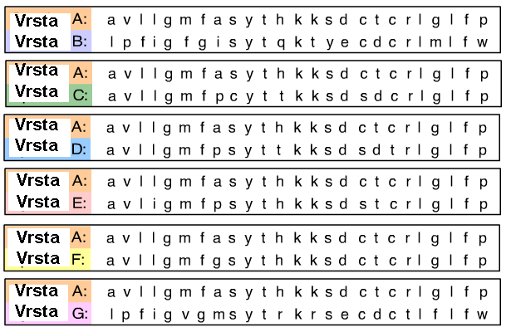

Katero od navedenih filogenetskih dreves najbolje predstavlja možno evolucijsko razmerje med temi sedmimi vrstami (obkroži)?
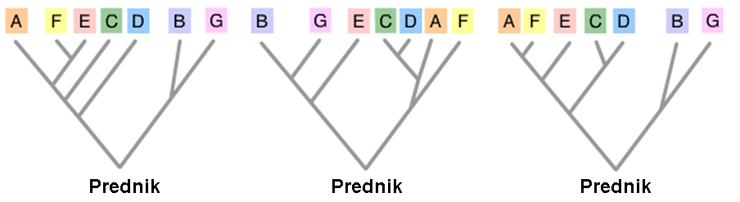
Zakaj?

5 od 5
Vrsta A je konj. Njegov najbližji sorodnik je očitno osel. Konj, osel in zajec so sesalci. Vrsti ptic sta bližnje sorodni. Ptice in sesalci so vretenčarji in drevo prikazuje njihovo povezavo. Vinska mušica in molj si delita evolucijsko pot. Odkar sta se žuželki odcepili od vretenčarskega prednika, je preteklo veliko časa.
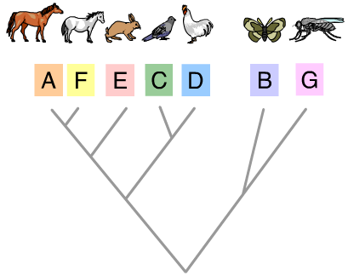

Preberi v ⅀, str. 92 - 95 (E3-1, E3-4, E3-6, E3-7)
5.2 Drevo življenja ima tri glavne veje: bakterije, arheje in evkarionte
- Oglej si animacijo Classification Schemes http://media.pearsoncmg.com/bc/bc_campbell_biology_7/media/interactivemedia/activities/load.html?1&F in reši nalogo:
Klasifikacijske sheme
1 od 3
Včasih so organizme razvrščali v dve skupini (kraljestvi) – na rastline in živali. Enocelični evkarionti, kot so alge in paramecij, so bili razvrščeni v določeno kraljestvo, glede na to, ali so fotosintetski ali ne. Glive in prokarionti so bili dodeljeni k rastlinam – glive zaradi pritrjenega načina življenja, prokarionti zato, ker imajo celično steno. Razvrsti dane organizme v pravilni okvir (A).

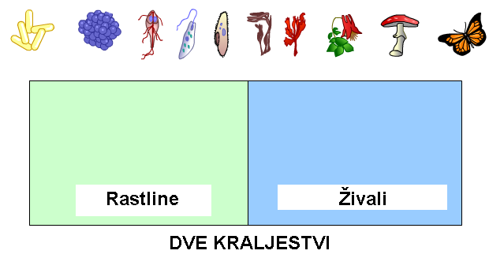
A

2 od 3
Kasneje so razvili sistem s petimi kraljestvi, ker nekateri organizmi niso ustrezali opisu živali ali rastlin. Enostavne celice so prokarionte oddelile v lastno kraljestvo Monera. Organizmi iz ostalih kraljestev so vsi evkarionti. Glive niso fotosintetske, zato so dobile svoje kraljestvo. Protisti so heterogena skupina organizmov, v katero uvrščamo tiste evkarionte, ki niso živali, rastline ali glive. To so večinoma enocelični organizmi, kot so paramecij ter enocelične in večcelične alge. Vpiši imena kraljestev in razvrsti organizme v pravo kraljestvo. Označi tudi kraljestva, ki vključujejo evkarionte in prokarionte. (Primer B).

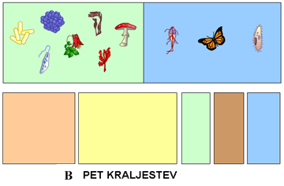
3 od 3
Klasifikacija s petimi kraljestvi deli organizme na dve osnovni skupini - prokarionte in evkarionte. Novi, molekularni podatki kažejo na to, da sta se že zgodaj v evoluciji razdvojili dve skupini prokriontov, zato moramo organizme razdeliti v tri večje kategorije – domene. Dve domeni prokariontov sta (ev)bakterije in arheje. Domena evkarionti zajema vsa kraljestva evkariontskih organizmov. Vpiši imena kraljestev in domen. Označi tudi kraljestva, ki vključujejo evkarionte in prokarionte.
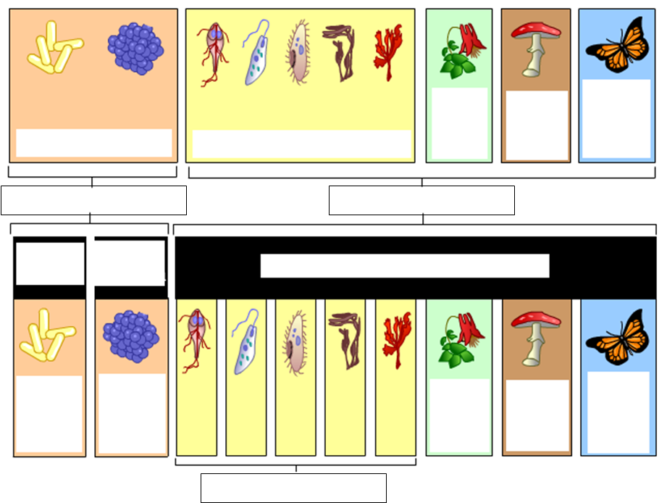

- Odgovori na vprašanja iz učbenika ⅀, str. 95, Preveri, kaj znaš.

Preberi v ⅀, str. 95 - 96 (E3-7)
5.3 Bakterije in arheje so prokarionti
- Odgovori na vprašanja iz učbenika ⅀, str. 96, Preveri, kaj znaš.

Preberi v ⅀, str. 97 - 98 (E3-8)
  - Protisti so raznolika skupina evkariontov
- Odgovori na vprašanja iz učbenika ⅀, str. 98, Preveri, kaj znaš.

Preberi v ⅀, str. 98 - 103 (E3-8)
  - Rastline so kopenski večceličarji, ki opravljajo fotosintezo

- Ali so alge rastline? Razloži.
- Oglej si animacijo Terrestrial Adaptations of Plants http://media.pearsoncmg.com/bc/bc_campbell_biology_7/media/interactivemedia/activities/load.html?29&A nato pa navedi 6 prilagoditev kritosemenk na kopenski način življenja, ki jih razbereš s slike 5.13 v učbeniku ⅀ na strani 99.
- Odgovori na vprašanja iz učbenika ⅀, str. 103, Preveri, kaj znaš.

Preberi v ⅀, str. 104 - 105 (E3-8)
5.6 Glive so bolj sorodne živalim kot rastlinam
- Oglej si animacijo Fungal Reproduction and Nutrition http://media.pearsoncmg.com/bc/bc_campbell_biology_7/media/interactivemedia/activities/load.html?31&A
- Odgovori na vprašanja iz učbenika ⅀, str. 105, Preveri, kaj znaš.

Preberi v ⅀, str. 106 - 130 (E3-8)
5.7 Živali so večcelični, heterotrofni evkarionti
- Oglej si sliko 5.24 v učbeniku ⅀ na strani 107, ki prikazuje eno od različic evolucijskega drevesa živali z devetimi skupinami in naštej vse skupine ter izpolni spodnjo preglednico (E3):
 | Skupne značilnosti | Razlika/e
spužve in ožigalkarji
spužve in mehkužci
ožigalkarji in ploski črvi
Preglednica E3: Nekatere razlike in podobnosti izbranih živalskih skupin (vir:V. Babič)

- Kakšna je razlika med živalmi, ki imajo dvobočno somerno telo in živalmi, ki so zvezdasto somerne?
- Oglej si kratek film Sponge Feeding.mov https://www.youtube.com/watch?v=RmPTM965-1c o prehranjevanju spužev in opiši, kaj prikazuje.
- Navedi in opiši obe obliki telesa ožigalkarjev.
- Ploski črvi so v mnogočem kompleksnejši od ožigalkarjev. Navedi nekaj razlik.
- Razmisli, zakaj so se čutilne strukture pri dvobočno somernih živalih razvile na sprednjem delu telesa. Navedi konkretne razloge.
- Kakšne so razlike med ploskimi črvi in glistami?
- Katera vrsta glist služi kot modelni organizem pri mnogih raziskavah? Zakaj je ta vrsta tako primerna za proučevanje?
- V čem se mehkužci razlikujejo od ploskih črvov in glist?
- Naštej skupine mehkužcev?
- Navedi značilnosti kolobarnikov.
- Oglej si sliko 5.41 v učbeniku ⅀ na strani 123, ki prikazuje eno od različic evolucijskega drevesa strunarjev in z njega razberi, katere so skupne značilnosti:
- brezglavcev in dvoživk:
- sesalcev in kostnic:
- kostnic in plazilcev:
- sesalcev in plazilcev:
- Navedi 4 značilnosti vseh strunarjev.
- Oglej si kratki film Great Transitions: The Origin of Birds https://www.hhmi.org/biointeractive/great-transitions-origin-birds o evoluciji ptic in izpolni priložen delovni list Izvor ptic.
- Odgovori na vprašanja iz učbenika ⅀, str. 129 in 130, Preveri, kaj znaš.

